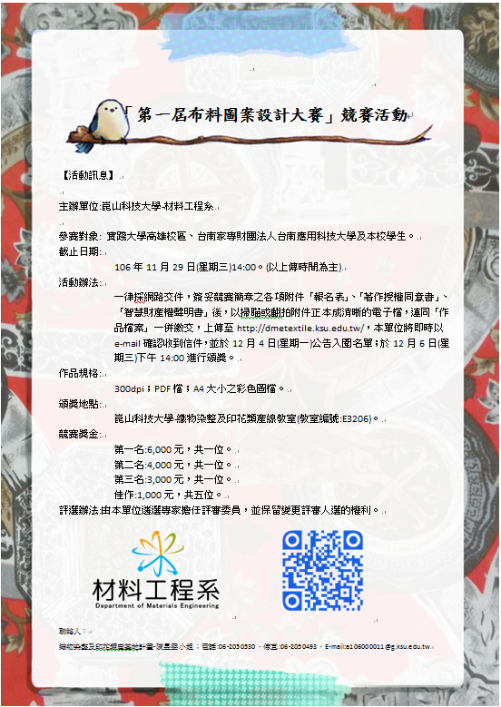
第一屆布料圖案設計大賽參賽報名表
作者姓名 |  |  | 學校/科系
作品名稱
戶籍地址
通訊地址 |  | □同上
聯絡電話 |  |  | 身分證字號
聯絡信箱
靈感來源(約100字):

單元圖
備註 | ※如有未盡事宜，得由主辦單位補充規定之，並公布於活動網站。填妥報名表後，請備齊以下文件，於106年11月29日(星期三)14:00前，以E-mail報名，上傳至http://dmetextile.ksu.edu.tw/  □報名表1份 □同意書1份
【參賽聲明書】
- 本人保證參賽作品為自行創作且具原創性且已了解競賽辦法及各項規定與注意事項。
- 本人保證作品所有概念、文字、圖案及表格等各種內容及所使用之程式無仿冒、抄襲或其他侵害他人智慧財產權及著作權之情事。如有不實願負一切法律上之責任，並遵守評選結果，絕無異議。
- 事先告知：
□同一作品另（將）參加 （國內外）比賽，惟該賽會尚未公佈得獎名單。
□同一作品曾於 公開發表。
□同一作品曾參加 （國內外）比賽，並獲賽會 （名次）。
□無以上情況。
------------------------------------------------------------------------------------------------------
【著作授權同意書 】
本人已詳閱並同意下列各項規定，且無任何異議。
- 授權人：得獎者。
- 被授權人：崑山科技大學材料工程系。
- 授權標的：得獎者參賽時所提供之創意構想書、原始電子檔案、模型、圖說及與該得獎作品相關的所有文件或資料等之著作財產權。
- 授權利用內容：自公布得獎日起，同意無償授權被授權人及其經被授權人所授權之人（單位），得不限次數、時間、地點及方式，行使包括但不限於重製、改作、公開發表、散布等使用權利，以供被授權人及經被授權人所授權之人（單位），編製於任何型式之媒材並於相關推廣活動展示或自由運用於與「開放創意徵選活動」相關建造計畫。
- 得獎者保證對此授權標的有著作財產權，或獲得原著作權人授權，且亦同意或擔保原著作權人不得對被授權人及經被授權人所授權之人（單位）行使著作人格權。
- 此授權條款為非專屬授權，得獎者對所授權標的仍擁有著作財產權。
立書人: (簽章)

